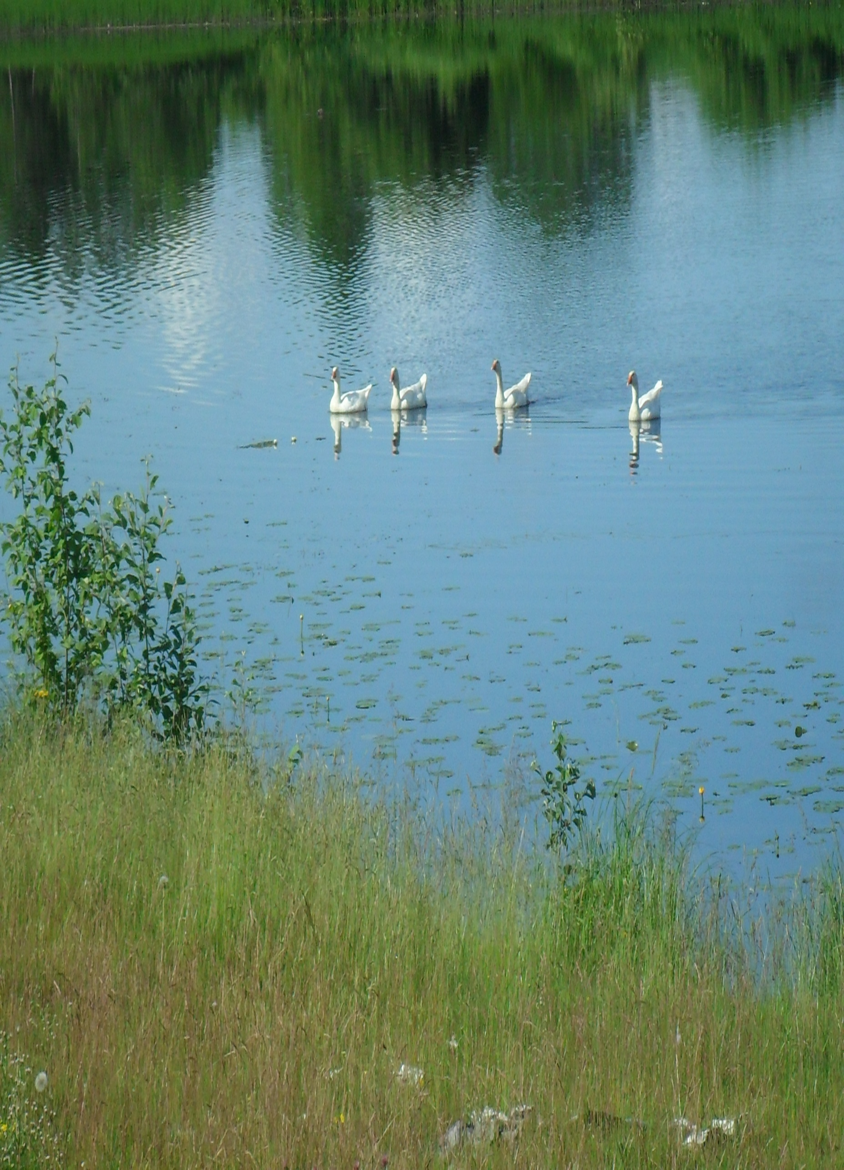
Сон из детства

Мне снится сон, что я попала в детство,
Где лес шумит, где отчий дом,
И речка Шола пролегла беспечно,
Она меня всегда манит тайком.
Мой край родной, знакомый и любимый,
Где я была когда-то молодой,
Меня зовёт твой голос милый,
Я лишь в тебе ищу покой.
Я вижу сон, я вновь попала в детство,
И мама песню мне поёт,
А сердцу стало мало места
И я внезапно обрела покой.
Ах, как давно всё это было
И не вернуть былое нам,
И я на миг вдруг возвратилась
К своим родным – Шольским местам!
Мой сон прошёл и я проснулась
От стука сердца своего,
Оно, в груди моей волнуясь,
Забыть не может ничего!

